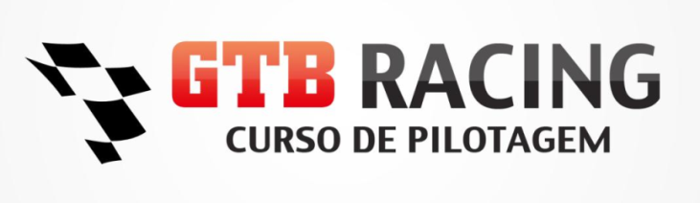

Curso: Técnicas de Pilotagem de

Competição e Alta Performance

Autódromo Internacional da Paraíba
Data: 11 e 12 de Setembro de 2021
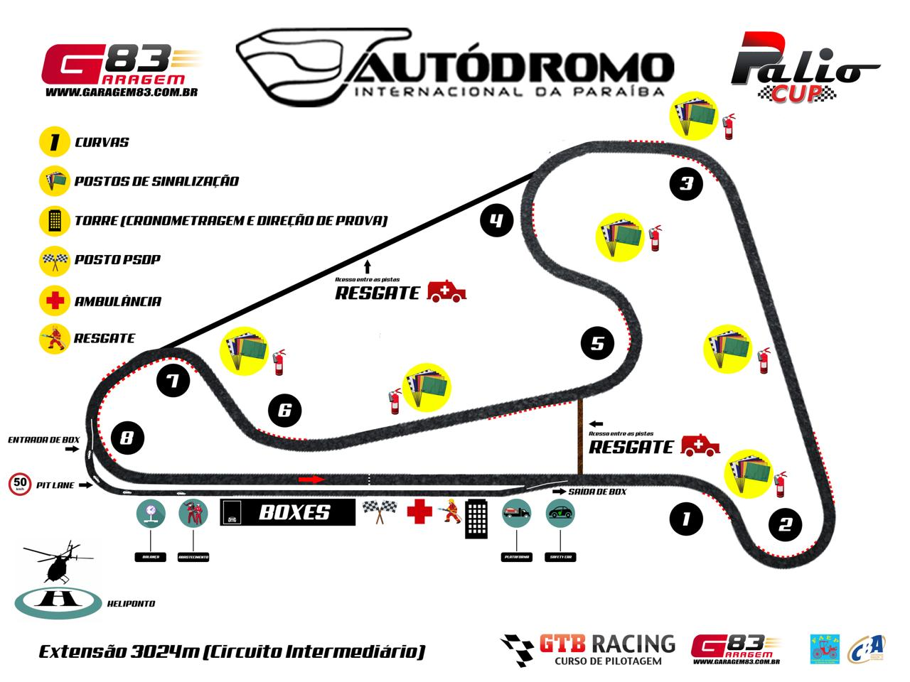

Técnicas de Pilotagem de Competição e Alta Performance:

-Objetivo do Curso: Repassar aos alunos conhecimentos teóricos e práticos com relação a uma pilotagem de veículo em condições esportivas de forma eficaz.

-Público Alvo: Futuros pilotos de competição, participantes de Track Day e pessoas que querem aprimorar técnicas de condução veicular, sabendo extrair
o máximo do veículo dentro de condições de segurança.

-Número de Alunos: Visando uma excelência no aprendizado, as turmas terão umnúmero reduzido de alunos, pois desta forma será possível fazer um
acompanhamento individual observando toda sua evolução.

Mínimo: 12 Alunos / Máximo: 20 Alunos

-Duração do Curso: 20 Horas/Aula

-Estrutura montada:

- 08 Veículos de Competição da Categoria Palio Cup: - Fotógrafo Profissional;

- Instrutores Profissionais; - Mídia com fotos e vídeos do curso para cada aluno;

- Ambulância; - Equipe de Apoio Especializada;

- Kit para o aluno: camisa, boné, balaclava, e brevê do curso; - Cones de Sinalização;

- Estrutura com almoço e lanche (All Inclusive); - Apostilas;

- Relatório dos Tempos das Voltas de cada aluno; - Certificado do Curso de Pilotagem;

Programação:
Dia 01: Período da Manhã (Paddock Autódromo da Paraíba):
*Apresentação da Equipe do Curso e dos Alunos;
*Objetivos do Curso;
*Posicionamento do Piloto e ajustes do Veículo;
*Automatismos Inadequados;
*Técnicas de Pilotagem: - Como usar o freio corretamente;
-Tomada de Curva;
-Visão Periférica;
- Punta-taco;
*Regulamento Desportivo e Bandeiras;
*Conhecendo o Autódromo Internacional da Paraíba;
*Exercício de Punta-taco;
*Almoço

Dia 01: Período da Tarde (Autódromo da Paraíba):
*Voltas no Circuito com os carros do GTB Racing;
* Feedback dos Instrutores;
*Encerramento do Dia

Programação:

Dia 02: Período da Manhã (Autódromo da Paraíba):
*Voltas no Circuito nos carros do GTB Racing com tomada de tempo;
*Correções dos erros dos alunos;
*Almoço

Dia 02: Período da Tarde (Autódromo da Paraíba):
*Voltas no Circuito nos carros do GTB Racing com tomada de tempo;
*Correções dos erros dos alunos
*Distribuição de Certificados;
*Encerramento

Currículo do Instrutor - Walter dos Santos
-Capacitação:
*Curso de Formação de Instrutores: DPRF-2005-Fortaleza;
*Atualização Pedagógica: DPRF-2008-Brasília;
*Curso de Piloto de Competição-Centro de Pilotagem Roberto Manzini-2010-Autódromo de Interlagos-São Paulo;
*Curso de Pilotagem de Competição-2012-Velopark-Nova Santa Rita-RS;
*Workshop Condução Veicular Policial-2012-DPRF-Brasília;
*Advanced Driving School-Módulo Master-Velopark 2012-Nova Santa Rita-RS;

-Experiência no Automobilismo:
*Piloto de Arrancada há 20 anos (sendo Campeão Pernanbucano e Vice-Nordestino); Vencedor de Várias Etapas e Campeão Geral;
*Piloto da Super Turismo

-Cursos Ministrados:
*Curso de Segurança de Autoridades-Gabinete do Governador-2003-João Pessoa;
*Curso de Formação Profissional-DPRF-2006-Porto Alegre;
*Curso de Formação de Agentes de Busca e Repressão da Receita Federal-2007-Fortaleza;
*Curso de Justiça Federal-2009-João Pessoa;
*Curso de Formação Profissional-DPRF-2009-Cuiabá;
*Curso de Condução Veicular Policial-Núcleo de Operações Especiais-2010-João Pessoa;
*Curso de Formação Profissional-DPRF-2011-Brasília;
*Curso de Estágio de Segurança de Autoridades para Juízes Federais-2011-Recife;
*Curso de Formação de Instrutor-Parte Técnica-Instrutor-2012-Canoas;
*Curso de Formação Profissional-DPRF-Parte 01 e 02-2012-Canoas;
*Curso de Formação de Instrutor-Parte Técnica-Instrutor-2013-Canoas;
*Curso de Formação Profissional-DPRF-2014-Florianópolis;
*Curso de Formação Profissional-DPRF-2016-Florianópolis;
*I CTAp - Curso de Técnicas de Auto Proteção para Procuradores do MPT- DPRF-2017 -Florianópolis;
*CTSI -Curso de Técnicas de Segurança Institucional para Seguranças do MPF-2018 -Brasília;
*II CTAp - Curso de Técnicas de Auto Proteção para Procuradores do MPT- DPRF-2018 -Florianópolis;
*IV CTAp - Curso de Técnicas de Auto proteção para Procuradores do MPT- DPRF-2019 -Florianópolis;
*I CTAp - Curso de Técnicas de Auto proteção para CGU - DPRF-2019 -Florianópolis;
*Curso de Formação Profissional -DPRF-2019 - Florianópolis

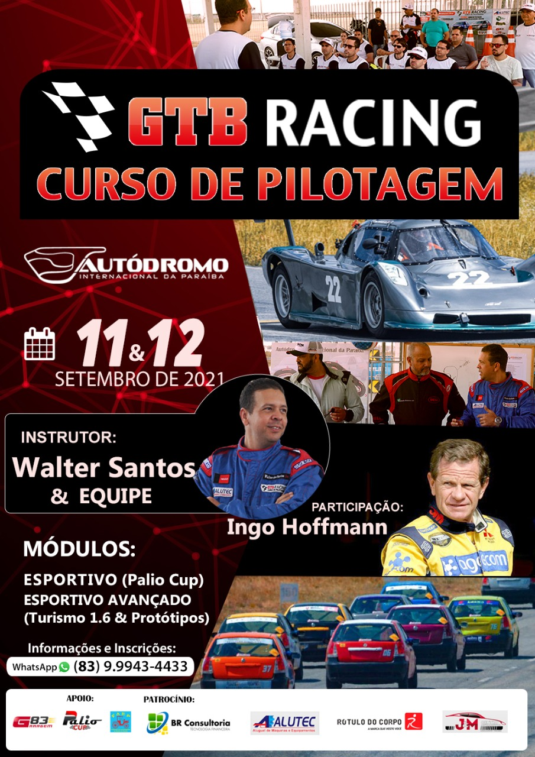
Investimento do Curso de Pilotagem:

R$3.500,00 (podendo ser divido em até 10x pelo Pag Seguro Uol
ou Mercado Pago)
Para pagamento à vista ou outra forma de pagamento entrar em contato:

Walter dos Santos
(83)9.9943-4433 (TIM)

Site: www.garagem83.com.br

